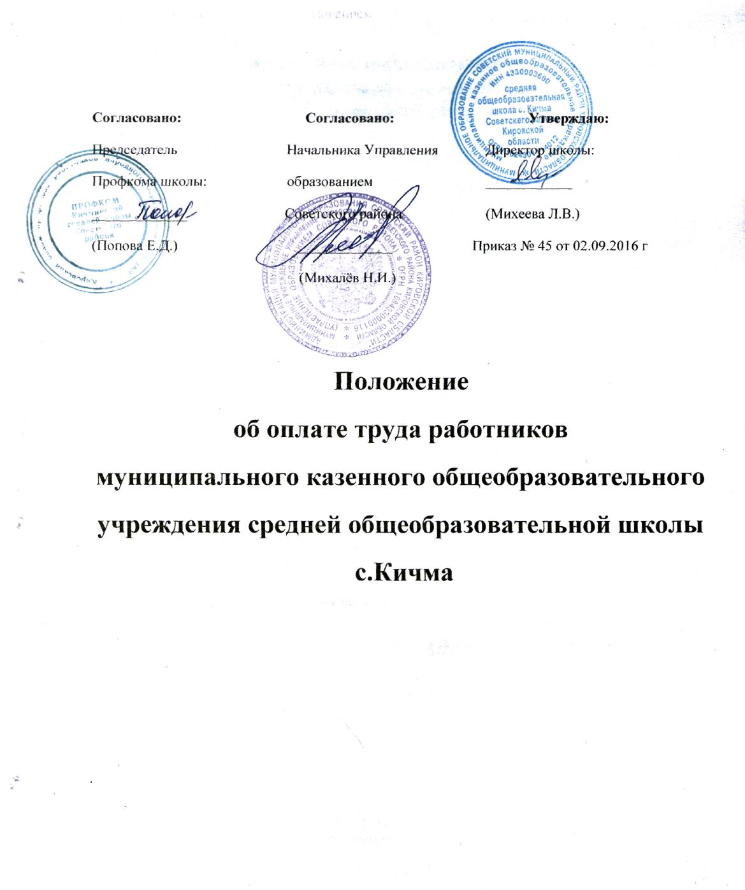
1. ОБЩИЕ ПОЛОЖЕНИЯ
1. Настоящее Положение об оплате труда работников муниципального казенного общеобразовательного учреждения средней общеобразовательной школы с.Кичма (далее школа), подведомственной муниципальному учреждению Управление образованием Советского района (далее – Положение), разработано на основании Постановления главы администрации Советского района от 28.06.2016 № 351 «Об оплате труда работников муниципальных учреждений муниципального образования Советский муниципальный район Кировской области».

2. Положение устанавливает порядок оплаты труда для работников муниципального казенного общеобразовательного учреждения средней общеобразовательной школы с.Кичма, подведомственных муниципальных образовательных организаций муниципальному учреждению Управление образованием Советского района (далее – организации). Положение включает: минимальные размеры окладов (должностных окладов), ставок заработной платы по профессиональным квалификационным группам (далее – ПКГ) и рекомендуемые размеры выплат компенсационного и стимулирующего характера.

3. Система оплаты труда в организациях устанавливается коллективными договорами, соглашениями в соответствии с трудовым законодательством и иными нормативными правовыми актами и настоящим Положением.

4. Настоящее Положение об оплате труда работников утверждается приказом директора школы по согласованию с Управлением образованием Советского района и подлежит согласованию с выборным первичным профсоюзным органом данной организации ( при наличии таковой).
2. ПОРЯДОК И УСЛОВИЯ ОПЛАТЫ ТРУДА
Основные условия оплаты труда
5. Заработная плата работников организаций состоит из оклада (должностного оклада), ставки заработной платы, выплат компенсационного и стимулирующего характера.
6. Оплата труда работников школы устанавливается с учетом:
ПКГ общеотраслевых должностей руководителей, специалистов служащих, утвержденных федеральным органом исполнительной власти, осуществляющим функции по выработке государственной политики и нормативно-правовому регулированию в сфере труда;
ПКГ общеотраслевых профессий рабочих, утвержденных федеральным органом исполнительной власти, осуществляющим функции по выработке государственной политики и нормативно-правовому регулированию в сфере труда;
ПКГ должностей работников (профессий рабочих) отдельных отраслей, утвержденных федеральным органом исполнительной власти, осуществляющим функции по выработке государственной политики и нормативно-правовому регулированию в сфере труда;
единого тарифно-квалификационного справочника работ и профессий рабочих;
единого квалификационного справочника должностей руководителей, специалистов и служащих;
общероссийского классификатора профессий рабочих, должностей служащих и тарифных разрядов;
государственных гарантий по оплате труда;
перечня видов выплат компенсационного характера;
перечня видов выплат стимулирующего характера;
рекомендаций Российской трехсторонней комиссии по регулированию социально-трудовых отношений;
мнения представительного органа работников;
базовых окладов (базовых должностных окладов) базовых ставок заработной платы по ПКГ;
минимальных размеров выплат компенсационного характера, установленных нормативными правовыми актами Российской Федерации;
настоящего Положения.
7. Фонд оплаты труда работников школы формируется на календарный год, для казенных организаций исходя из объема лимитов бюджетных обязательств организации..
8. Организация в пределах, имеющихся у нее средств на оплату труда работников, самостоятельно определяет размеры окладов (должностных окладов), ставок заработной платы не ниже рекомендованных минимальных размеров, установленных настоящим Положением.
9. Должности, включаемые в штатное расписание организации, должны соответствовать уставным целям организации, а их наименования соответствовать единому тарифно-квалификационному справочнику работ и профессий рабочих и единому квалификационному справочнику должностей руководителей, специалистов и служащих, общероссийскому классификатору профессий рабочих, должностей служащих и тарифных разрядов.
10.Минимальные размеры окладов (должностных окладов), ставок заработной платы работников образования устанавливаются на основе отнесения занимаемых ими должностей к ПКГ, утвержденным приказом Министерства здравоохранения и социального развития Российской Федерации от 05.05.2008 № 216н «Об утверждении профессиональных квалификационных групп должностей работников образования»:
10.1. В общеобразовательных организациях:
Профессиональные квалификационные группы:
должностей педагогических работников | 6756 рублей
11. Размеры окладов, ставок заработной платы работников по общеотраслевым профессиям рабочих устанавливаются на основе отнесения профессий к ПКГ, утвержденным приказом Министерства здравоохранения и социального развития Российской Федерации от 29.05.2008 № 248н «Об утверждении профессиональных квалификационных групп общеотраслевых профессий рабочих»:

Профессиональные квалификационные группы: | Квалификационный уровень | Минимальный оклад
Профессиональные квалификационные группы: | Квалификационный уровень | село
Профессиональные группы 1 уровня | 1 | 3425 рублей
Профессиональные группы 3 уровня | 5 | 6756 рублей
12. Размеры окладов, ставок заработной платы работников по общеотраслевым профессиям рабочих устанавливаются на основе отнесения профессий к ПКГ, утвержденным приказом Министерства здравоохранения и социального развития Российской Федерации от 29.05.2008 № 248н «Об утверждении профессиональных квалификационных групп общеотраслевых профессий рабочих»:
Профессиональные квалификационные группы:
«Общеотраслевые профессии рабочих первого уровня» | 3298 рублей
«Общеотраслевые профессии рабочих второго уровня» | 5425 рублей
13.Размеры окладов(должностных окладов), ставок заработной платы работников, занимающих иные должности (профессии) устанавливаются на основе отнесения должностей(профессий) к ПКГ, утвержденным приказами Министерства здравоохранения и социального развития Российской Федерации:
От 31.08.2007 № 570 «Об утверждении профессиональных квалификационных групп должностей работников культуры, искусства и кинематографии»
ПКГ «Должности работников культуры, искусства и кинематографии ведущего звена»:
Библиотекарь | 4060 рублей

Выплаты компенсационного характера

14. В школе устанавливаются выплаты компенсационного характера в соответствии с перечнем видов выплат компенсационного характера, утвержденным постановлением главы администрации Советского района от 28.06.2016 № 351 «Об оплате труда работников муниципальных бюджетных учреждений Советского муниципального района»

15. Положениями об оплате труда работников школы может быть предусмотрено установление следующих выплат компенсационного характера:

выплаты работникам, занятым на тяжелых работах, работах с вредными и (или) опасными и иными особыми условиями труда;
выплаты при совмещении профессий (должностей);
выплаты за расширение зон обслуживания;
выплаты за увеличение объема работы или исполнение обязанностей временно отсутствующего работника без освобождения от работы, определенной трудовым договором;
выплаты за сверхурочную работу;
выплаты за работу в выходные и нерабочие праздничные дни;
выплаты за работу в ночное время.
16. Выплаты компенсационного характера устанавливаются к окладам (должностным окладам), ставкам заработной платы работников в процентах или в абсолютных размерах, если иное не установлено трудовым законодательством, в пределах фонда оплаты труда.
17. Размеры выплат компенсационного характера, устанавливаемые в процентах от оклада (должностного оклада), ставки заработной платы, определяются путем умножения размера оклада (должностного оклада), ставки заработной платы работника на размер выплаты в процентах от оклада (должностного оклада), ставки заработной платы.
18. Установленные выплаты компенсационного характера не образуют новый оклад (должностной оклад), ставку заработной платы и не учитываются при начислении стимулирующих и компенсационных выплат.
19. Размеры и условия установления выплат компенсационного характера конкретизируются в трудовых договорах работников.
20. Размеры и условия установления выплат компенсационного характера:
20.1. Выплаты работникам, занятым на работах с вредными и (или) опасными и иными особыми условиями труда:
20.1.1. При переходе на отраслевую систему оплаты труда сохраняется выплата компенсационного характера в абсолютном размере работникам, занятым на работах с вредными и (или) опасными условиями труда, получавшим ее ранее.
20.1.2. Минимальный размер выплаты работникам, занятым на работах с вредными и (или) опасными условиями труда, составляет 4% оклада (должностного оклада), ставки заработной платы. Конкретный размер выплаты устанавливается работодателем по результатам проведения специальной оценки условий труда.
Специальная оценка условий труда проводится в соответствии с Федеральным законом от 28.12.2013 № 426-ФЗ «О специальной оценке условий труда» согласно методике, утвержденной приказом Министерства труда и социальной защиты Российской Федерации от 24.01.2014 № 33н
«Об утверждении Методики проведения специальной оценки условий труда, Классификатора вредных и (или) опасных производственных факторов, формы отчета о проведении специальной оценки условий труда и инструкции по ее заполнению».
20.2. Выплаты за работу в условиях, отклоняющихся от нормальных:
20.2.1.Выплата при совмещении профессий (должностей) устанавливается работнику при совмещении им профессий (должностей). Размер выплаты и срок, на который она устанавливается, определяются по соглашению сторон трудового договора с учетом содержания и (или) объема дополнительной работы- до 100%
20.2.2. Выплата за расширение зон обслуживания устанавливается работнику при расширении зон обслуживания. Размер выплаты и срок, на который она устанавливается, определяются по соглашению сторон трудового договора с учетом содержания и (или) объема дополнительной работы – до 100%
20.2.3.Выплата за увеличение объема работы или исполнение обязанностей временно отсутствующего работника без освобождения от работы, определенной трудовым договором, устанавливается работнику в случае увеличения установленного ему объема работы или возложения на него обязанностей временно отсутствующего работника без освобождения от работы, определенной трудовым договором.
Размер выплаты и срок, на который она устанавливается, определяется по соглашению сторон трудового договора с учетом содержания и (или) объема дополнительной работы- до 100%
20.3. Выплата за сверхурочную работу осуществляется за первые два часа сверхурочной работы с повышающим коэффициентом не менее 1,5, за последующие часы сверхурочной работы с повышающим коэффициентом не менее 2,0 за каждый час работы.
20.4. Выплата за работу в выходные и нерабочие праздничные дни производится работникам, привлекавшимся к работе в выходные и нерабочие праздничные дни в размере не менее одинарной дневной ставки сверх оклада (должностного оклада), ставки заработной платы при работе полный день, если работа в выходной или нерабочий праздничный день производилась в пределах месячной нормы рабочего времени, и в размере не менее двойной дневной ставки сверх оклада (должностного оклада), ставки заработной платы при работе полный день, если работа в выходной или нерабочий праздничный день производилась сверх месячной нормы рабочего времени.
Работнику, привлекавшемуся к работе в выходной и нерабочий праздничный день, может быть предоставлен другой день отдыха. В этом случае работа в выходной и нерабочий праздничный день оплачивается в одинарном размере, а день отдыха оплате не подлежит.
20.5. Минимальный размер выплаты за работу в ночное время (с 22 часов до 6 часов) составляет 20% часовой ставки (оклада (должностного оклада), рассчитанного за час работы) за каждый час работы в ночное время.
Выплаты стимулирующего характера
21. В целях поощрения работников к повышению результативности и качества труда в организациях устанавливаются выплаты стимулирующего характера в соответствии с перечнем видов выплат стимулирующего характера, утвержденным постановлением главы администрации Советского района от 28.06.2016 №351 «Об оплате труда работников муниципальных учреждений муниципального образования Советский муниципальный район Кировской области».
22. Положениями об оплате труда работников организаций может быть предусмотрено установление следующих выплат стимулирующего характера к окладам (должностным окладам), ставкам заработной платы:
выплаты за интенсивность и высокие результаты работы;
выплаты за качество выполняемых работ;
выплата за стаж непрерывной работы;
выплаты за наличие квалификационной категории;
выплаты за работу в учреждениях (структурных подразделениях), расположенных в сельских населенных пунктах;
персональный повышающий коэффициент к окладу;
повышающий коэффициент к окладу по занимаемой должности;
премиальные выплаты.
23. Выплаты стимулирующего характера вводятся на определенный период времени в течение соответствующего календарного года.
24. Выплаты стимулирующего характера производятся по решению директора школы в пределах бюджетных ассигнований на оплату труда работников организации, а также доходов от оказания платных услуг и иной приносящей доход деятельности.
25. Размеры выплат стимулирующего характера рекомендуется устанавливать в процентах и(или) в виде повышающих коэффициентов к окладам (должностным окладам), ставкам заработной платы, в размере до 100%.
26. Размеры выплат определяются путем умножения размера оклада (должностного оклада), ставки заработной платы работника на размер выплаты в процентах от оклада (должностного оклада), ставки заработной платы или на размер повышающего коэффициента к окладу (должностному окладу), ставке заработной платы.
27. Установленные выплаты стимулирующего характера не образуют новый оклад (должностной оклад), ставку заработной платы и не учитываются при начислении стимулирующих и компенсационных выплат.
28. Размеры и условия установления выплат стимулирующего характера:
28.1.Выплата за интенсивность и высокие результаты работы устанавливается работникам, добившимся высокой результативности и оперативности при выполнении трудовых функций, применяющим в работе современные формы и методы организации труда. Условия осуществления данной выплаты устанавливаются в Положении об оплате труда работников данной организации до 100 %.
28.2. Выплата за качество выполняемых работ устанавливается работникам в случае успешного, добросовестного и качественного исполнения профессиональных и должностных обязанностей. Условия осуществления данной выплаты устанавливаются в положении об оплате труда работников данной организации. Конкретный размер выплаты определяется в процентах к окладу (должностному окладу), ставке заработной платы до 100%.
28.3. Выплата за стаж непрерывной работы устанавливается работникам в зависимости от непрерывного стажа работы:
28.3.1. В образовательных организациях:
Стаж непрерывной работы в образовательных организациях | Рекомендуемый размер выплаты в процентах от оклада (должностного оклада), ставки заработной платы
От 1 года до 5 лет | до 5
От 5 до 10 лет | до 10
Свыше 10 лет | до 15
Выплата за стаж непрерывной работы устанавливается, а увеличение ее размера осуществляется со дня достижения работником соответствующего стажа.
Стаж работы определяется на основании трудовой книжки работника комиссией организации.
Стаж считается непрерывным, если со дня увольнения из организации образования до дня приема в организацию образования прошло не более трех месяцев.
28.4. Выплата за наличие квалификационной категории(классности) в образовательных организациях устанавливается на время действия квалификационной категории с целью стимулирования работников к качественному результату труда, путем повышения профессиональной квалификации и компетентности. Квалификационная категория присваивается решением уполномоченной аттестационной комиссии.
Квалификационная категория | Размер выплаты в процентах от оклада (должностного оклада), ставки заработной платы
Первая квалификационная категория | до 10
Высшая квалификационная категория | до 15
28.5. Выплаты за работу в учреждениях (структурных подразделениях), расположенных в сельских населенных пунктах устанавливаются руководителям, педагогическим работникам и иным специалистам образовательных организаций (структурных подразделений), расположенных в сельских населенных пунктах:
28.5.1. Руководителям и другим руководящим работникам, предусмотренным единым квалификационным справочником должностей руководителей, специалистов и служащих;
28.5.2. Педагогическим работникам: учителям;
28.5.3. Иным специалистам и учебно-вспомогательному персоналу: библиотекарям, имеющим высшее или среднее профессиональное образование, непосредственно участвующим в учебно-воспитательном процессе.
Обязательный размер выплаты – 25 процентов от оклада (должностного оклада), ставки заработной платы.
28.6. Персональный повышающий коэффициент к окладу (должностному окладу), ставке заработной платы может быть установлен работнику с учетом уровня его профессиональной подготовки, сложности, важности выполняемой работы, степени самостоятельности и ответственности при выполнении поставленных задач и других факторов. Решение об установлении персонального повышающего коэффициента к окладу (должностному окладу), ставке заработной платы и его размерах принимается руководителем организации персонально в отношении конкретного работника. Рекомендуемый размер повышающего коэффициента – до 2,0.
28.7. Премиальные выплаты по итогам работы за определенный период и иные премиальные выплаты производятся по решению руководителя организации в пределах бюджетных ассигнований на оплату труда работников организации, а также доходов от оказания платных услуг и иной приносящей доход деятельности, направленных на оплату труда работников.
Порядок и условия премирования (периодичность выплаты премии, показатели премирования, условия снижения размера или лишения премий) устанавливаются положением о премировании, утверждаемым локальным нормативным актом по организации. Условия премирования определяются исходя из конкретных задач, стоящих перед организацией.
Конкретные размеры премий работников определяются в соответствии с личным вкладом и максимальными размерами не ограничиваются.

3. УСЛОВИЯ ОПЛАТЫ ТРУДА РУКОВОДИТЕЛЯ
УЧРЕЖДЕНИЯ
29.Заработная плата руководителя муниципального учреждения состоит из должностного оклада, выплат компенсационного и стимулирующего характера.
30.Должностной оклад руководителя муниципального учреждения (далее - учреждение) прописывается в трудовом договоре, заключенном между руководителем учреждения и работодателем.
31.Выплаты компенсационного характера устанавливаются для руководителей учреждений в соответствии с положениями об оплате труда работников муниципальных учреждений в процентах к должностным окладам или в абсолютных размерах, если иное не установлено законодательством или иными нормативными правовыми актами.
32. Отраслевой орган администрации Советского района - главный распорядитель средств бюджета муниципального образования Советский муниципальный район Кировской области (далее - отраслевой орган администрации Советского района) вправе устанавливать руководителям подведомственных казенных учреждений оклады по согласованию с учредителем, выплаты стимулирующего характера в соответствии с перечнем видов выплат стимулирующего характера работникам муниципальных учреждений, утвержденным постановлением администрации Советского района.
Размеры выплат стимулирующего характера, порядок и условия их установления утверждаются локальным нормативным актом отраслевого органа администрации Советского района.
33. К должностным окладам руководителей учреждений не устанавливается повышающий коэффициент к окладу по занимаемой должности.
34. Выплаты стимулирующего характера руководителям казенных учреждений устанавливаются с учетом исполнения учреждениями целевых показателей эффективности работы, утверждаемых локальным актом отраслевого органа администрации Советского района
35. Выплаты компенсационного и стимулирующего характера не образуют новый должностной оклад.
36.Предельный уровень соотношения средней заработной платы руководителей учреждений и средней заработной платы работников учреждений устанавливается постановлением администрации Советского района и определяется в кратности от 1 до 3.
Соотношение средней заработной платы руководителей учреждений и средней заработной платы работников учреждений, формируемых за счет всех финансовых источников, рассчитывается за календарный год.
3.7. Администрация Советского района устанавливает предельную долю оплаты труда работников административно - управленческого и вспомогательного персонала в фонде оплаты труда указанных учреждений (не более 40 процентов), а также примерный перечень должностей, относимых к административно – управленческому и вспомогательному персоналу.

4. ДРУГИЕ ВОПРОСЫ ОПЛАТЫ ТРУДА
38. Продолжительность рабочего времени (нормы часов педагогической работы за ставку заработной платы) педагогических работников организации определяется Правительством Российской Федерации (уполномоченным органом).
39. Оплата труда работников организации, выполняющих преподавательскую работу, производится исходя из тарифицируемой учебной нагрузки. Ставка заработной платы указанных работников умножается на фактическую недельную нагрузку, и полученное произведение делится на установленную норму часов преподавательской работы за ставку заработной платы.
40. Оклады (должностные оклады), ставки заработной платы руководителям физического воспитания, преподавателям-организаторам(основ безопасности жизнедеятельности, допризывной подготовки) выплачивается с учетом ведения ими преподавательской работы в объеме 9 часов в неделю (360 часов в год).
41.Преподавательская работа работников, перечисленных в пункте 43 Положения, сверх установленных норм, за которые им выплачивается оклад (должностной оклад), ставка заработной платы оплачивается дополнительно в порядке и
по ставкам заработной платы, предусмотренным по выполняемой преподавательской работе.
Преподавательская работа руководящих и других работников, занимающих штатные должности, без занятия штатной должности может осуществляться на условиях совмещения должностей в объеме 9 часов в неделю. Выполнение данной преподавательской работы осуществляется в основное рабочее время с согласия работодателя.
42. При работе на условиях неполного рабочего времени оплата труда работников производится пропорционально отработанному ими времени (при оплате согласно установленной норме времени) или в зависимости от выполненного ими объема работ (при оплате согласно установленной норме выработки).
43. Работникам, выполняющим преподавательскую работу в объеме, превышающем норму часов преподавательской работы, определенную Правительством Российской Федерации (уполномоченным органом) за ставку заработной платы, выплаты компенсационного (выплаты работникам, занятым на тяжелых работах, работах с вредными и (или) опасными и иными особыми условиями труда) и стимулирующего (выплата за стаж непрерывной работы; выплата за наличие квалификационной категории; выплаты за наличие ученой степени и почетного звания; выплаты за работу в учреждениях (структурных подразделениях), расположенных в сельских населенных пунктах; повышающий коэффициент к окладу (должностному окладу), ставке заработной платы по занимаемой должности) характера устанавливаются пропорционально выполняемому объему.
44. Нормирование труда в организации осуществляется в соответствии с требованиями Трудового кодекса Российской Федерации.
45. Для оплаты труда работников может применяться почасовая оплата труда.
Почасовая оплата труда учителей, преподавателей и других педагогических работников организации (далее – учителей) применяется при оплате: за часы, выполненные в порядке замещения отсутствующих по болезни или другим причинам учителей, продолжавшегося не свыше двух месяцев; при оплате преподавателей за выполнение преподавательской работы сверх объема учебной нагрузки, установленного им при тарификации. Размер оплаты за один час указанной педагогической работы определяется путем деления месячной ставки заработной ставки педагогического работника за установленную норму часов педагогической работы в неделю на среднемесячное количество часов, установленное по занимаемой должности..
46. Работникам организации может предоставляться материальная помощь за счет доходов от оказания платных услуг и иной приносящей доход деятельности, направленных на оплату труда работников. Условия и размеры предоставления материальной помощи устанавливаются соответствующим положением, утвержденным локальным нормативным актом организации.

_______________________________________

